一种面向*****色调增强方法（题目）
某某^{1,2}，某某某¹
1 合肥工业大学计算机与信息学院，合肥 230601
2 安全关键工业测控技术教育部工程研究中心，合肥 230009
摘 要:自行填写
关键词: 自行填写；深度学习；数据增强；缺陷检测（一般为4个）
中图法分类号: TP391.41

English Title of the Article
Mou Mou¹²
1 School of computer and information，Hefei University of Technology，Hefei 230601，China
2 Engineering Research Center of Safety Critical Industrial Measurement and Control Technology, Ministry of Education, Hefei 230009，China
Abstract:Fill in the blanks.
Key words: GAN;Deep learning;Data augmentation;Defect detection

- 引言
阐述撰写本论文的背景
- 研究现状
- 相关理论与技术
- 本文方法
  - 整体结构简介
贴图示例
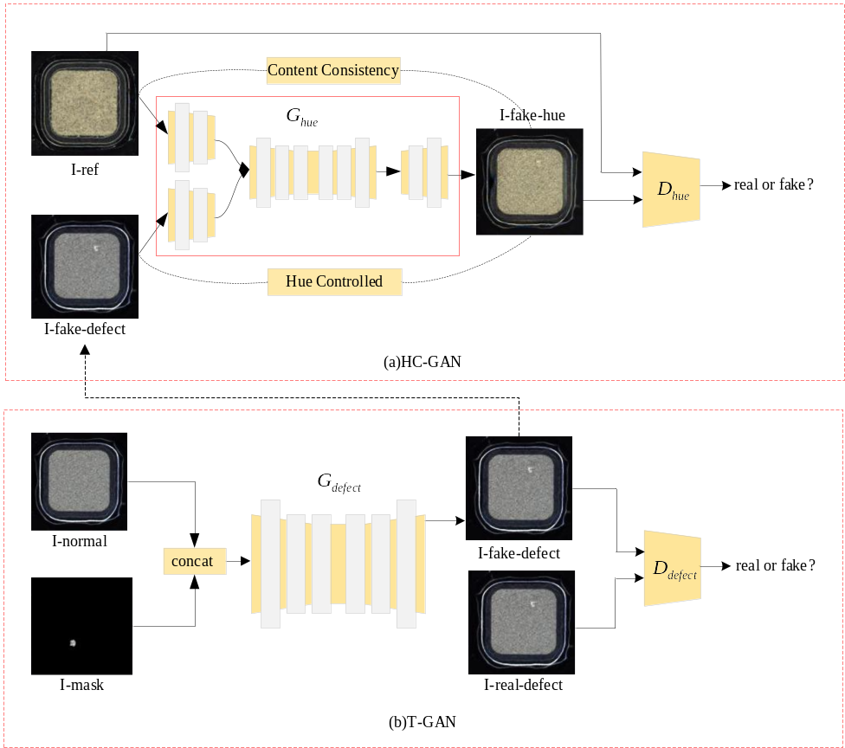
图1 贴图示例
Fig.1 Example of Attached Image

  - Hue Controlled模块
公式示例。
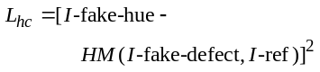 | (1)
  - Content Consistency模块
  - 生成位置可控的缺陷图像
- 实验与分析
  - 实验数据与实验设计
  - 工业图像色调增强实验
。
- 结束语
总结本文工作和进行展望。

参考文献
- Tao Xian, Hou Wei, Xu De. A survey of surface defect detection methods based on deep learning. Acta Automatica Sinica, 2021, 47(5): 1017−1034(in Chinese)
- 陶显, 侯伟, 徐德. 基于深度学习的表面缺陷检测方法综述. 自动化学报, 2021, 47(5): 1017−1034 doi: 10.16383/j.aas.c190811

